Gottfried Benn: Kleine Aster

Arbeitsblatt (zu S. 224)


Hörverstehen d2s7ij

1 Höre dir das Gedicht ein- oder zweimal an. Ergänze dabei die Verse.

5  10  15 | 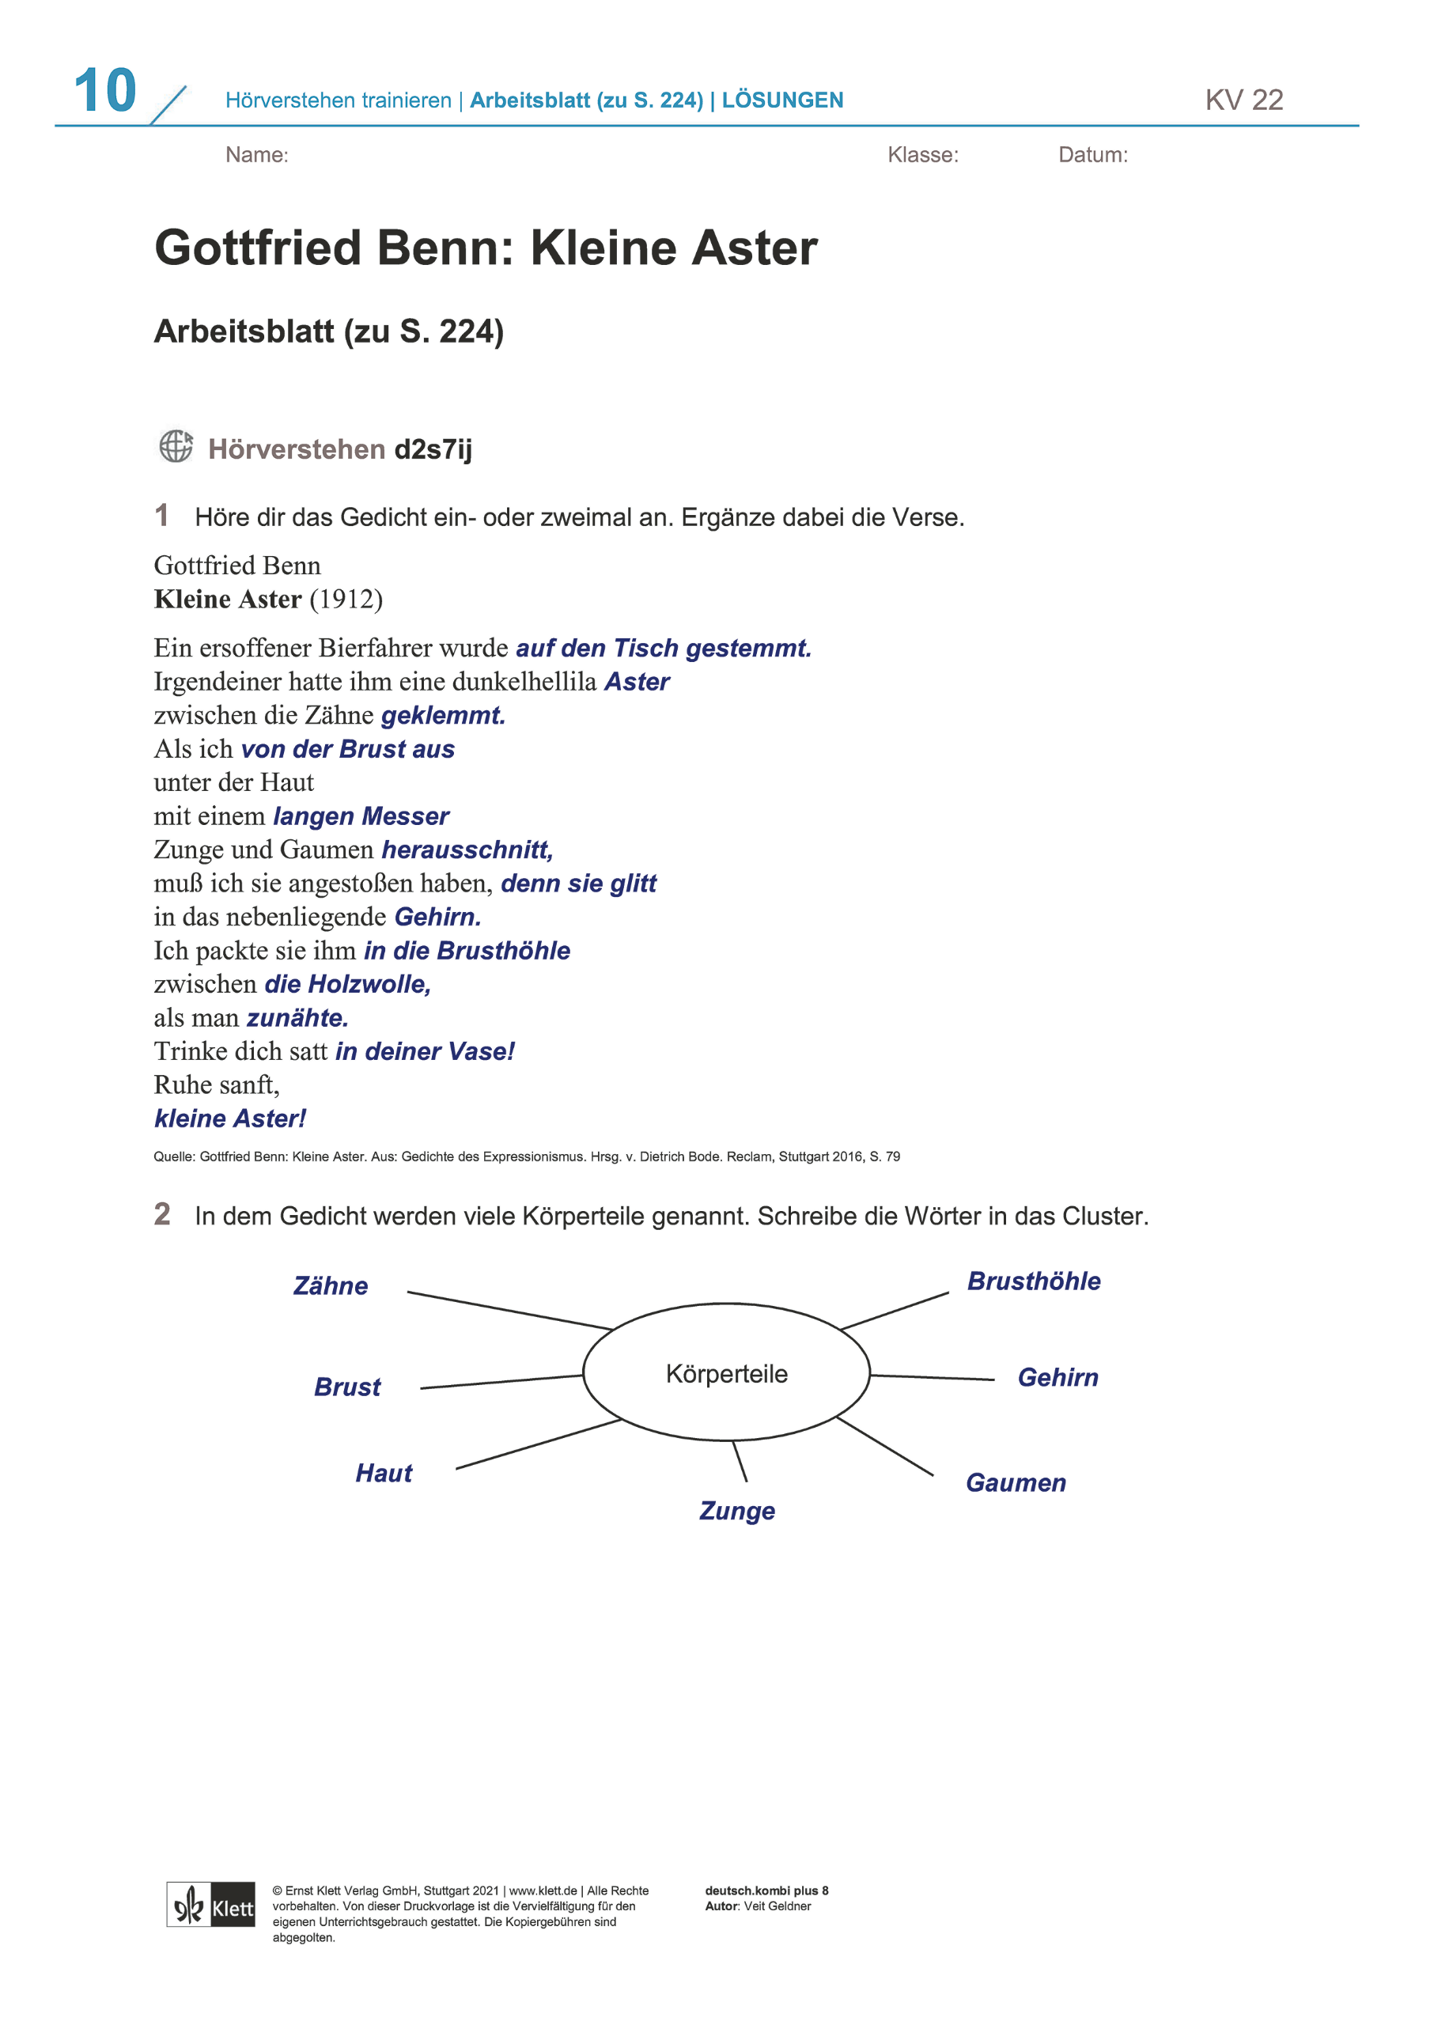

Quelle: Gottfried Benn: Kleine Aster. Aus: Gedichte des Expressionismus. Hrsg. v. Dietrich Bode. Reclam, Stuttgart 2016, S. 79

2 In dem Gedicht werden viele Körperteile genannt. Schreibe die Wörter in das Cluster.

Zähne
Brusthöhle
Körperteile

Zunge
Haut
Brust
Gehirn
Gaumen

